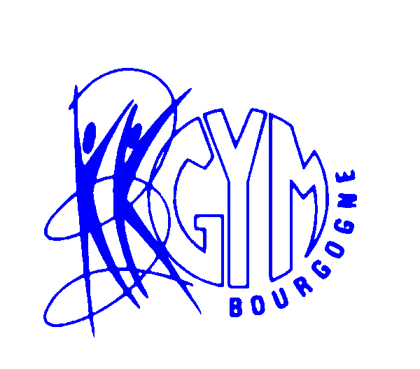
Comité Régional de Bourgogne
STAGE DE FITNESS
organisé par le comité régional de gymnastique
Lieu : COSEC du collège Roger Vailland
SANVIGNES LES MINES
Date :Dimanche 18 novembre 2012 de 9H à 16H30
Coût : gratuit pour les entraîneurs de club FFG
10 euros la journée pour les licenciés FFG et les profs UNSS
Programme de la journée :
Matin :LIA-STEP-renforcement dynamique-Zumba
Repas tiré du sac
Après midi :Sh’bam ( LIA relooké 2012 )-Gym Seniors-Renforcement en douceur- Hilo (chorégraphie dynamique compétitive )
Venez nombreux
Inscrivez vous sur la fiche jointe vous paierez sur place.

